Konstruksi Soal Paket A

Tabel 1. Konstruksi Soal Paket A
Soal |  | Jumlah Soal
Deskriptor | Opsi
P, Gb | S | 1
P, Gb | G | 1
P, Gb | Gb | 1
P, Gb | P | 2
P, Gb | T | 1
P, Gb | S | 1
Gb, P | D | 1
Gb, P | Gb | 1
Gb | Gb | 1

Ketarangan:
P = Pernyataan
D = Diagram
T = Tabel
G = Grafik
Gb = Gambar
S = Simbol

J = Jawaban
A = Alasan

Tabel 2. Kisi-kisi Soal Five Tier Newton’s Laws Test (5TNLT) Paket A
No | Indikator Soal | Miskonsepsi | Konsep Ilmiah | Konstruksi Soal |  | Soal | KJ (JA)
 |  |  |  | Deskriptor | Opsi
1 | Melalui pernyataan dan gambar tiga bola logam yang berada pada ketinggian $h$, peserta didik mampu membandingkan percepatan benda yang bergerak jatuh bebas. | Massa mempengaruhi percepatan benda pada gerak jatuh bebas dalam ruang hampa udara. | Percepatan gravitasi suatu benda yang berada dalam ruang hampa udara tidak bergantung pada massa benda. | P, Gb | S | - Terdapat tiga bola logam (A, B, dan C) dengan massa masing-masing bola logam yaitu $3m, m,$ dan $2m$. Ketiga bola logam tersebut ditempatkan dalam ruang hampa udara dan dijatuhkan secara bersamaan dari ketinggian yang sama seperti pada Gambar 1. Bandingkan percepatan masing-masing bola!  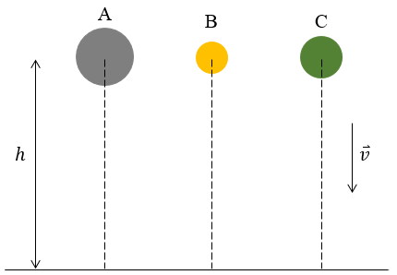  Gambar 1. Tiga bola logam pada ketinggian $h$  - ${\overset{⃑}{a}}_{A}>{\overset{⃑}{a}}_{B}>{\overset{⃑}{a}}_{C}$  - ${\overset{⃑}{a}}_{A}>{\overset{⃑}{a}}_{B}<{\overset{⃑}{a}}_{C}$  - ${\overset{⃑}{a}}_{A}={\overset{⃑}{a}}_{B}={\overset{⃑}{a}}_{C}$  - ${\overset{⃑}{a}}_{A}={\overset{⃑}{a}}_{C}>{\overset{⃑}{a}}_{B}$  - ${\overset{⃑}{a}}_{A}>{\overset{⃑}{a}}_{C}>{\overset{⃑}{a}}_{B}$  - Apakah Anda yakin terhadap jawaban yang Anda berikan?  - Sangat tidak yakin - Tidak yakin - Yakin - Sangat yakin  - Manakah dari pernyataan berikut yang menjadi alasan dari jawaban yang Anda berikan?  - Ukuran benda mempengaruhi percepatan gerak jatuh bebas suatu benda dalam ruang hampa udara.  - Semakin besar massa benda, maka semakin besar percepatan gerak jatuh bebas suatu benda dalam ruang hampa udara.  - Percepatan gerak jatuh bebas suatu benda dalam ruang hampa udara tidak bergantung pada massa benda.  - Semakin besar berat benda, maka semakin besar percepatan gerak jatuh bebas suatu benda dalam ruang hampa udara.  - Apakah Anda yakin terhadap alasan yang Anda berikan?  - Sangat tidak yakin - Tidak yakin - Yakin - Sangat yakin  - Darimana sumber yang Anda gunakan untuk menjawab pertanyaan tersebut?  - Buku (1 2 3 4)  - Penjelasan guru (1 2 3 4)  - Pemikiran Pribadi (1 2 3 4)  - Teman (1 2 3 4)  - Lainnya: ... (1 2 3 4) | CC
2 | Melalui pernyataan dan gambar posisi benda pada Air Track, peserta didik mampu memprediksikan grafik kecepatan terhadap waktu akibat pemberian gaya sesaat pada benda. | Jika diberikan gaya pada sebuah benda yang berada pada pemukaan licin, maka benda akan bergerak dengan kecepatan konstan. | Kecepatan benda yang berada pada pemukaan licin, bergantung pada proses pemberian gaya pada benda. Ketika resultan gaya tidak sama dengan nol, maka benda memiliki percepatan. Ketika resultan gaya sama dengan nol, maka benda bergerak dengan kecepatan konstan. | P, Gb | G | - Terdapat sebuah benda yang diam pada posisi A seperti pada Gambar 2. Benda tersebut diberi gaya sesaat $\overset{⃑}{F}$sehingga benda bergerak melintasi Air Track menuju titik B (gesekan diabaikan). Manakah grafik kecepatan terhadap waktu yang menggambarkan gerak benda pada Air Track?  Gambar 2. Posisi benda pada Air Track  a. d.  b. e.  c.  - Apakah Anda yakin terhadap jawaban yang Anda berikan?  - Sangat tidak yakin - Tidak yakin - Yakin - Sangat yakin  - Manakah dari pernyataan berikut yang menjadi alasan dari jawaban yang Anda berikan?  - Setelah diberi gaya sesaat, benda yang berada di atas permukaan tanpa gesekan akan bergerak dengan kecepatan konstan.  - Setelah diberi gaya sesaat, benda yang berada di atas permukaan tanpa gesekan akan bergerak dengan percepatan konstan.  - Setelah diberi gaya sesaat, benda yang berada di atas permukaan tanpa gesekan akan bergerak dipercepat kemudian bergerak semakin lambat.  - Setelah diberi gaya sesaat, benda yang berada di atas permukaan tanpa gesekan akan bergerak dipercepat kemudian melaju dengan kecepatan konstan.  - Apakah Anda yakin terhadap alasan yang Anda berikan?  - Sangat tidak yakin - Tidak yakin - Yakin - Sangat yakin  - Darimana sumber yang Anda gunakan untuk menjawab pertanyaan tersebut?  1. Buku (1 2 3 4)  2. Penjelasan guru (1 2 3 4)  3. Pemikiran Pribadi (1 2 3 4)  4. Teman (1 2 3 4)  5. Lainnya: ... (1 2 3 4) | DD
3 | Melalui penyataan dan gambar seseorang yang sedang menarik peti, peserta didik mampu memprediksikan besar gaya gesek yang bekerja pada benda berdasarkan faktor yang mempengaruhi gaya gesek. | Besar gaya gesek dipengaruhi oleh luas permukaan benda yang bersentuhan. | Gaya gesek dipengaruhi oleh jenis permukaan benda yang bergesekan. | P, Gb | P | - Sebuah peti kayu ditarik dengan posisi yang berbeda seperti pada Gambar 3 dan 4. Jika gaya gesek statis maksimum peti kayu pada Gambar 3 adalah 50 N, maka berapa besar gaya gesek statis maksimum peti pada Gambar 4?  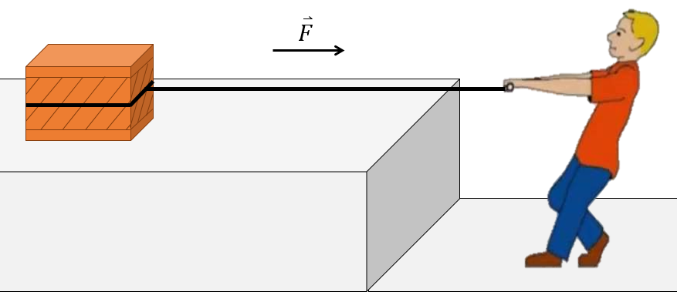  Gambar 3. Menarik peti  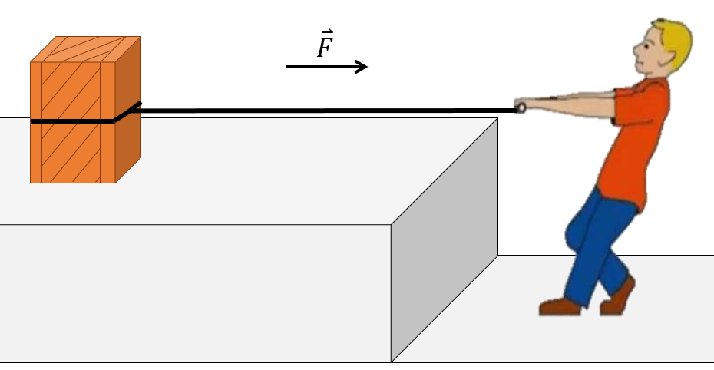  Gambar 4. Menarik peti  - 50 N  - Lebih dari 50 N  - Kurang dari 50 N  - Apakah Anda yakin terhadap jawaban yang Anda berikan?  - Sangat tidak yakin - Tidak yakin - Yakin - Sangat yakin  - Manakah dari pernyataan berikut yang menjadi alasan dari jawaban yang Anda berikan?  - Semakin kecil luas permukaan benda yang bersentuhan, maka semakin kecil gaya gesek yang bekerja pada benda.  - Luas permukaan yang kecil memberikan tekanan yang besar sehingga gaya gesek yang bekerja pada benda lebih besar.  - Gaya gesek tidak dipengaruhi luas permukaan benda yang bersentuhan.  - Apakah Anda yakin terhadap alasan yang Anda berikan?  - Sangat tidak yakin - Tidak yakin - Yakin - Sangat yakin  - Darimana sumber yang Anda gunakan untuk menjawab pertanyaan tersebut?  1. Buku (1 2 3 4)  2. Penjelasan guru (1 2 3 4)  3. Pemikiran Pribadi (1 2 3 4)  4. Teman (1 2 3 4)  5. Lainnya: ... (1 2 3 4) | AC
4 | Melalui pernyataan dan gambar sebuah benda yang diam di atas meja, peserta didik mampu mengidentifikasi penyebab benda diam. | Gaya gesek membuat benda tetap diam pada suatu permukaan. | Jika resultan gaya pada suatu benda sama dengan nol, maka benda yang mula-mula diam akan terus diam, sedangkan benda yang mula-mula bergerak akan terus bergerak dengan kecepatan tetap. | P, Gb | P | - Terdapat sebuah apel yang diletakkan di atas meja seperti pada Gambar 5. Gaya apa saja yang bekerja pada apel sehingga tetap dalam keadaan diam?  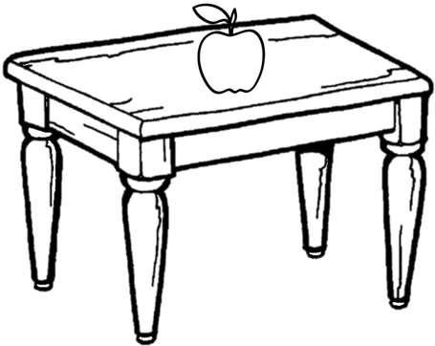  Gambar 5. Apel di atas meja  - Tidak ada gaya yang bekerja pada benda.  - Benda dipengaruhi oleh gaya berat dan gaya normal.  - Benda hanya dipengaruhi oleh gaya gesek.  - Benda dipengaruhi oleh gaya gesek, gaya normal, dan gaya berat.  - Benda hanya dipengaruhi oleh gaya berat.  - Apakah Anda yakin terhadap jawaban yang Anda berikan?  - Sangat tidak yakin - Tidak yakin - Yakin - Sangat yakin  - Manakah dari pernyataan berikut yang menjadi alasan dari jawaban yang Anda berikan?  - Resultan gaya yang bekerja pada benda sama dengan nol sehingga benda diam.  - Jika benda tidak bergerak, maka tidak ada gaya yang bekerja pada benda.  - Benda tetap diam karena permukaan meja kasar.  - Adanya gaya berat benda yang arahnya ke bawah membuat benda tetap diam di posisinya.  - Benda tetap diam karena permukaan meja kasar, serta resultan gaya yang bekerja pada benda sama dengan nol.  - Apakah Anda yakin terhadap alasan yang Anda berikan?  - Sangat tidak yakin - Tidak yakin - Yakin - Sangat yakin  - Darimana sumber yang Anda gunakan untuk menjawab pertanyaan tersebut?  1. Buku (1 2 3 4)  2. Penjelasan guru (1 2 3 4)  3. Pemikiran Pribadi (1 2 3 4)  4. Teman (1 2 3 4)  5. Lainnya: ... (1 2 3 4) | BA
5 | Melalui pernyataan dan gambar posisi benda pada lintasan tanpa gesekan, peserta didik mampu memprediksikan kecepatan benda pada titik tertentu akibat pemberian gaya konstan pada benda. | Jika diberikan gaya konstan pada sebuah benda yang bergerak di atas permukaan tanpa gesekan, maka benda akan bergerak dengan kecepatan konstan. | Jika diberikan gaya konstan pada sebuah benda yang bergerak di atas permukaan tanpa gesekan, maka akan menimbulkan peningkatan kecepatan benda. | P, Gb | T | - Jika diberikan gaya konstan $\overset{⃑}{F}$ pada sebuah kereta es seperti pada Gambar 6, kereta tersebut akan bergerak sampai ke titik Q dan R. Bagaimana kecepatan kereta es saat mencapai titik Q dan R (gesekan pada lintasan diabaikan)?  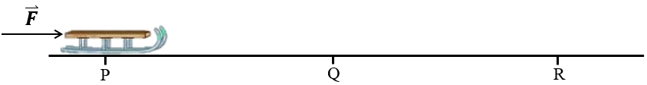  Gambar 6. Posisi kereta es  Posisi di Q Posisi di R  a. Semakin lambat Tidak bergerak  b. Bertambah cepat Bertambah cepat  c. Semakin lambat Semakin lambat  d. Bertambah cepat Semakin lambat  e. Tetap Tetap  - Apakah Anda yakin terhadap jawaban yang Anda berikan?  - Sangat tidak yakin - Tidak yakin - Yakin - Sangat yakin  - Manakah dari pernyataan berikut yang menjadi alasan dari jawaban yang Anda berikan?  - Jika diberikan gaya konstan pada sebuah benda yang bergerak di atas permukaan tanpa gesekan, maka benda akan bergerak dengan percepatan konstan.  - Jika diberikan gaya konstan pada sebuah benda yang bergerak di atas permukaan tanpa gesekan, maka benda akan bergerak dengan kecepatan konstan.  - Benda akan bergerak semakin lambat karena ada gesekan dengan permukaan es.  - Jika diberikan gaya konstan pada sebuah benda yang bergerak di atas permukaan tanpa gesekan, maka benda akan bergerak dipercepat kemudian bergerak dengan kecepatan konstan.  - Apakah Anda yakin terhadap alasan yang Anda berikan?  - Sangat tidak yakin - Tidak yakin - Yakin - Sangat yakin  - Darimana sumber yang Anda gunakan untuk menjawab pertanyaan tersebut?  1. Buku (1 2 3 4)  2. Penjelasan guru (1 2 3 4)  3. Pemikiran Pribadi (1 2 3 4)  4. Teman (1 2 3 4)  5. Lainnya: ... (1 2 3 4) | BA
6 | Melalui pernyataan dan gambar dua orang anak yang saling mendorong, peserta didik mampu menentukan besar gaya aksi-reaksi. | Pada peristiwa aksi-reaksi, benda dengan massa yang besar akan memberikan gaya yang lebih besar. | Jika A mengerjakan gaya pada B, maka B akan mengerjakan gaya pada A, yang besarnya sama tetapi arahnya berlawanan. | P, Gb | S | - Dua orang anak yang memiliki massa berbeda, saling mendorong seperti pada Gambar 7, sehingga keduanya saling menjauh seperti yang ditunjukkan pada Gambar 8. Manakah pernyataan berikut yang sesuai dengan peristiwa tersebut?  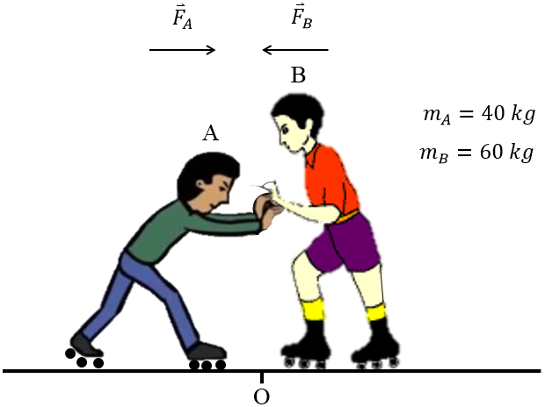  Gambar 7. Dua orang anak yang saling mendorong  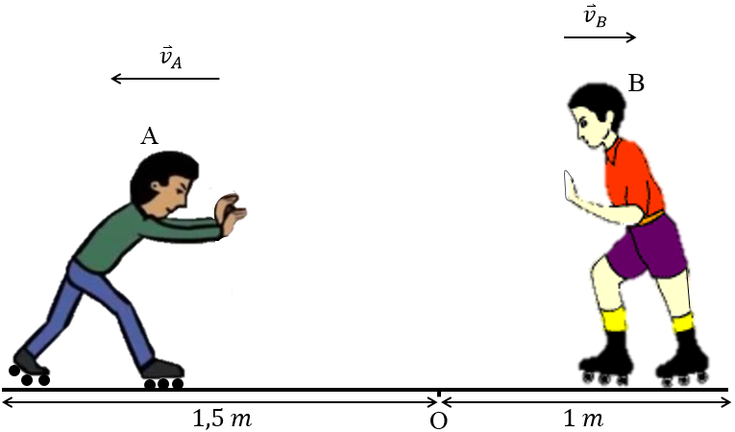  Gambar 8. Posisi akhir dua orang anak yang saling mendorong  - $F_{A}=(-F_{B})$ - $F_{A}<({-F}_{B})$ - $F_{A}>({-F}_{B})$ - $F_{A}=F_{B}$ - $F_{A}<F_{B}$ - $F_{A}>F_{B}$  - Apakah Anda yakin terhadap jawaban yang Anda berikan?  - Sangat tidak yakin - Tidak yakin - Yakin - Sangat yakin  - Manakah dari pernyataan berikut yang menjadi alasan dari jawaban yang Anda berikan?  - Benda dengan massa yang besar akan memberikan gaya yang lebih besar.  - Gaya yang diberikan oleh A dan B sama, dan berlawanan arah.  - Benda yang mengalami perpindahan lebih jauh, memberikan gaya yang lebih besar.  - Apakah Anda yakin terhadap alasan yang Anda berikan?  - Sangat tidak yakin - Tidak yakin - Yakin - Sangat yakin  - Darimana sumber yang Anda gunakan untuk menjawab pertanyaan tersebut?  1. Buku (1 2 3 4)  2. Penjelasan guru (1 2 3 4)  3. Pemikiran Pribadi (1 2 3 4)  4. Teman (1 2 3 4)  5. Lainnya: ... (1 2 3 4) | AB
7 | Melalui gambar gaya yang diberikan pada neraca pegas yang disusun seri, peserta didik mampu menentukan besar gaya yang bekerja pada masing-masing pegas. | Total gaya yang bekerja pada sistem pegas yang tersusun seri sama dengan jumlah total gaya yang bekerja pada masing-masing pegas. | Total gaya yang bekerja pada sistem pegas yang tersusun seri sama dengan gaya yang bekerja pada masing-masing pegas. | Gb, P | D | - Perhatikan Gambar 9 berikut ini!  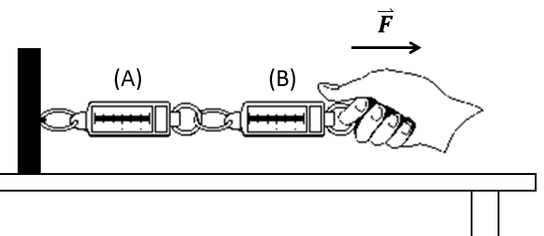  Gambar 9. Neraca pegas yang disusun secara seri  Jika dua buah neraca pegas yang tersusun seperti pada Gambar 9 ditarik dengan gaya sebesar 2 N, manakah diagram yang menunjukkan nilai yang terbaca pada masing-masing neraca pegas?  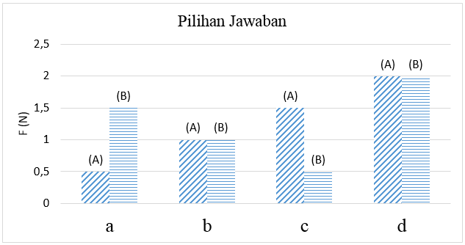  - Apakah Anda yakin terhadap jawaban yang Anda berikan?  - Sangat tidak yakin - Tidak yakin - Yakin - Sangat yakin  - Manakah dari pernyataan berikut yang menjadi alasan dari jawaban yang Anda berikan?  - Nilai yang terbaca pada neraca pegas yang lebih dekat ke sumber gaya akan menunjukkan nilai yang lebih besar.  - Neraca A tertarik lebih jauh dari neraca B, sehingga menunjukkan nilai yang lebih besar.  - Karena pegas disusun seri, maka gaya terbagi ke masing-masing pegas.  - Gaya yang bekerja pada masing-masing pegas yang tersusun seri memiliki nilai yang sama besar dengan gaya yang bekerja pada sistem pegas.  - Apakah Anda yakin terhadap alasan yang Anda berikan?  - Sangat tidak yakin - Tidak yakin - Yakin - Sangat yakin  - Darimana sumber yang Anda gunakan untuk menjawab pertanyaan tersebut?  1. Buku (1 2 3 4)  2. Penjelasan guru (1 2 3 4)  3. Pemikiran Pribadi (1 2 3 4)  4. Teman (1 2 3 4)  5. Lainnya: ... (1 2 3 4) | DD
8 | Melalui pernyataan kasus hoki dan gambar arah gerak keping hoki, peserta didik mampu menganalisis gaya-gaya yang bekerja pada benda. | Tidak ada gesekan pada permukaan es. | Permukaan es mempunyai gaya gesekan yang kecil. | P, Gb | Gb | - Seorang pemain hoki memukul keping hoki di atas permukaan es, sehingga keping hoki tersebut bergerak dengan kecepatan $\overset{⃑}{v}$ seperti pada Gambar 10. Manakah gambar yang menunjukkan gaya-gaya yang sebenarnya bekerja pada keping hoki saat bergerak?  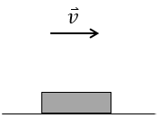  Gambar 10. Arah gerak keping hoki  a. c.  b. d.  e.  - Apakah Anda yakin terhadap jawaban yang Anda berikan?  - Sangat tidak yakin - Tidak yakin - Yakin - Sangat yakin  - Manakah dari pernyataan berikut yang menjadi alasan dari jawaban yang Anda berikan?  - Di atas permukaan es, tidak ada gesekan sehingga benda bergerak dengan kecepatan konstan.  - Di atas permukaan es, tidak ada gesekan sehingga benda bergerak dengan percepatan konstan.  - Ada gaya gesek yang membuat benda bergerak semakin lambat di atas permukaan es.  - Gaya yang bekerja pada benda membuat benda bergerak dengan percepatan konstan di atas permukaan es.  - Apakah Anda yakin terhadap alasan yang Anda berikan?  - Sangat tidak yakin - Tidak yakin - Yakin - Sangat yakin  - Darimana sumber yang Anda gunakan untuk menjawab pertanyaan tersebut?  1. Buku (1 2 3 4)  2. Penjelasan guru (1 2 3 4)  3. Pemikiran Pribadi (1 2 3 4)  4. Teman (1 2 3 4)  5. Lainnya: ... (1 2 3 4) | EC
9 | Melalui pernyataan dan gambar benda yang ditarik dari dua arah, peserta didik mampu memprediksikan arah gerak benda. | Benda akan bergerak mengikuti arah gaya yang paling besar. | Arah percepatan sebuah benda searah dengan arah resultan gaya yang bekerja pada benda tersebut. | Gb | Gb | - Perhatikan Gambar 11 berikut ini!  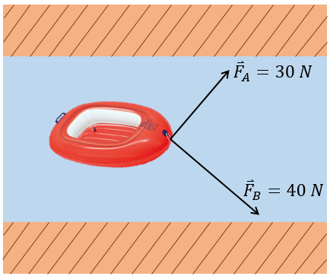  Gambar 11. Perahu karet yang ditarik dari kedua tepi sungai  Terdapat sebuah perahu karet yang ditarik dari kedua tepi sungai seperti yang ditunjukkan pada Gambar 11. Ke arah manakah perahu karet tersebut akan bergerak?  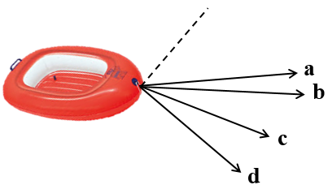  - Apakah Anda yakin terhadap jawaban yang Anda berikan?  - Sangat tidak yakin - Tidak yakin - Yakin - Sangat yakin  - Manakah dari pernyataan berikut yang menjadi alasan dari jawaban yang Anda berikan?  - Arah gerak benda searah dengan gaya yang paling besar bekerja pada benda.  - Arah gerak benda berada di tengah-tengah arah kedua gaya yang bekerja pada benda.  - Arah gerak benda membelok ke arah gaya yang lebih besar.  - Arah gerak benda searah dengan arah resultan gaya yang bekerja pada benda.  - Apakah Anda yakin terhadap alasan yang Anda berikan?  - Sangat tidak yakin - Tidak yakin - Yakin - Sangat yakin  - Darimana sumber yang Anda gunakan untuk menjawab pertanyaan tersebut?  1. Buku (1 2 3 4)  2. Penjelasan guru (1 2 3 4)  3. Pemikiran Pribadi (1 2 3 4)  4. Teman (1 2 3 4)  5. Lainnya: ... (1 2 3 4) | BD
10 | Melalui pernyataan dan gambar dua buah benda yang ditumpuk, peserta didik mampu menentukan pasangan gaya aksi-reaksi pada benda. | Gaya aksi-reaksi bekerja pada benda yang sama. | Gaya aksi-reaksi bekerja pada benda yang berbeda. | Gb, P | Gb | - Perhatikan Gambar 12 berikut ini!  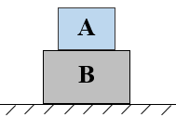  Gambar 12. Posisi balok A dan B  Dua buah balok (A dan B) dengan ukuran berbeda ditumpuk seperti pada Gambar 12. Manakah diagram gaya yang menunjukkan pasangan gaya aksi-reaksi pada balok?  a. d.  b. e.  c.  - Apakah Anda yakin terhadap jawaban yang Anda berikan?  - Sangat tidak yakin - Tidak yakin - Yakin - Sangat yakin  - Manakah dari pernyataan berikut yang menjadi alasan dari jawaban yang Anda berikan?  - Gaya aksi-reaksi memiliki besar yang sama, berlawanan arah, dan bekerja karena interaksi dua benda.  - Gaya normal dan gaya berat merupakan gaya aksi-reaksi.  - Gaya yang berlawanan arah merupakan gaya aksi-reaksi.  - Gaya aksi-reaksi memiliki besar yang sama, berlawanan arah, dan bekerja pada benda yang sama.  - Apakah Anda yakin terhadap alasan yang Anda berikan?  - Sangat tidak yakin - Tidak yakin - Yakin - Sangat yakin  - Darimana sumber yang Anda gunakan untuk menjawab pertanyaan tersebut?  1. Buku (1 2 3 4)  2. Penjelasan guru (1 2 3 4)  3. Pemikiran Pribadi (1 2 3 4)  4. Teman (1 2 3 4)  5. Lainnya: ... (1 2 3 4) | CA

